**属性**

1，创建一个小球

2，将类型改成Polygon

3，将光标放在Scene视图，按下Alt + ]，水平分割视口

4，在下面视口按下Alt + 8，打开Geometry Spreadsheet

5，创建Color接口，并连接到小球节点上，表格数据也会增加颜色属性

6，更改小球网格密度Frequery

7，创建mountain接口，连接到下方，小球发生了变形，设置Offset为$F * 0.01，播放

P属性是位置属性

读取x属性就是@P.x

@符号是VEX语言获取属性数据的方式

@Cd 颜色

@pscale 点大小

@width 线宽

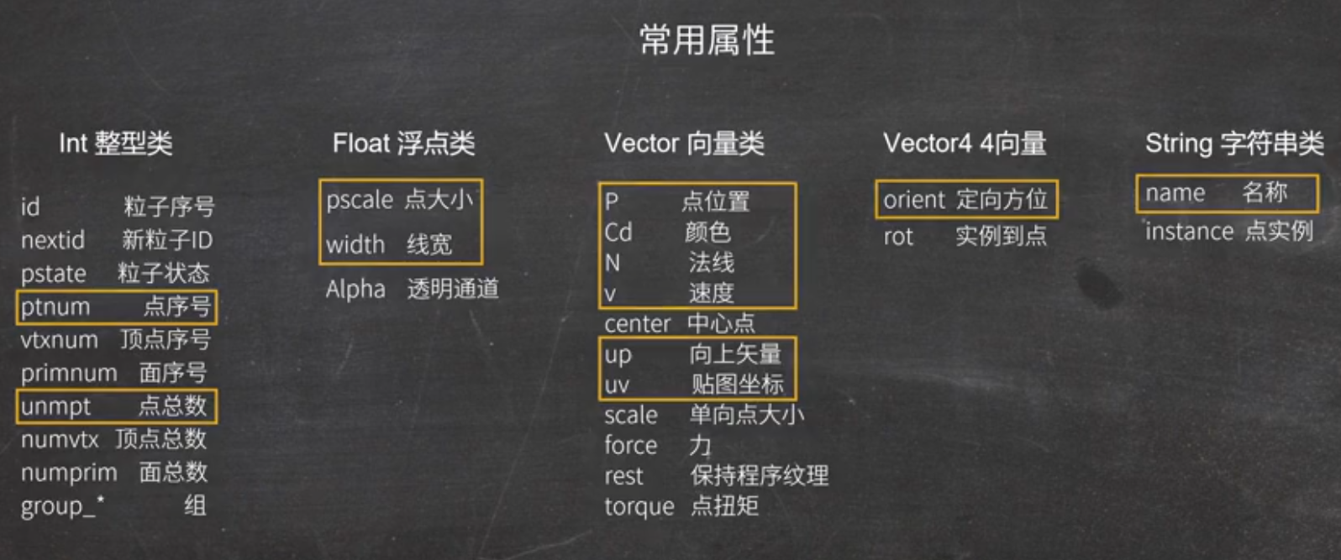

**组**

1. 创建Grid节点，双击进入几何体层级，把行和列改成6
2. 创建小恐龙橡皮玩具节点
3. 创建Copy Stamp节点，左边连接恐龙，右边连接grid节点，取消勾选Transform Using Template Point Attributes
4. 创建group节点，连接在grid和copy之间，把group的Group Type改成Points，勾上Keep in Bounding Regions的Enable，用鼠标中键按下Size，拖动调整数值为6.5
5. 设置copy节点的Template Group为group1，这时小恐龙只显示在group1中
6. 创建groupcombine节点，连接在copy和group1之间，输入Group2 Equals All But Group1，表示group2 ≠ group1，选择Copy节点的Template Group为group2，这时小恐龙现在不在group1中。
7. 创建groupexpression节点，把GroupType改成Points，把Group Name改成group2，对group2进行修改。将MergeOp改成intersect with existing，在VEXpression中输入@P.x < 0，我们会发现复制对象只保留了Group2位于场景中X轴方向小于0的一侧

组可以把对象的子层级局部信息区分出来再传递给下游节点进行编辑，它是Hodini软件中对操作对象实现精准编辑的重要手段。类似于选区功能。

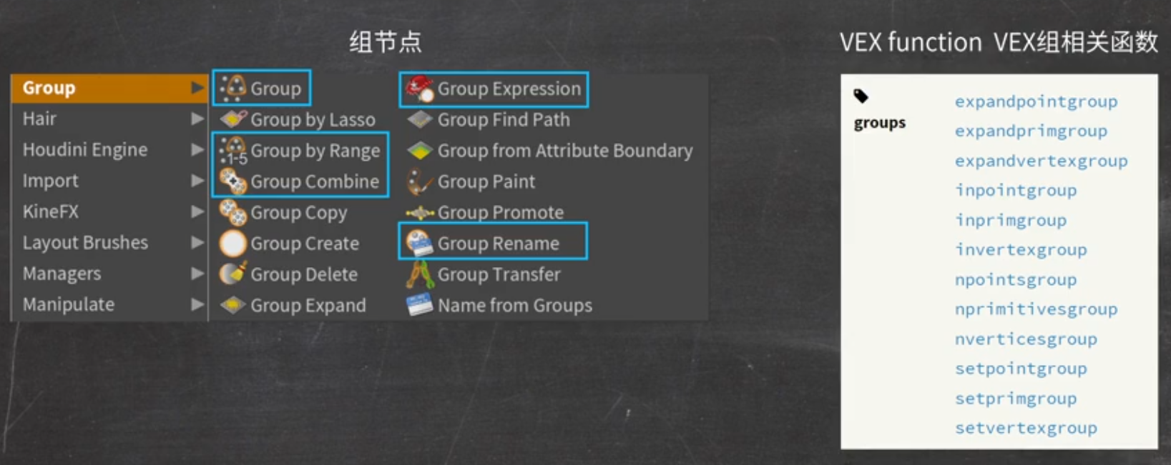

Copy Stamp节点主要是配合Stamp函数一起使用来对复制对象进行随机化操作。

**Transform节点**

1. 选中所有组节点，然后点击环形菜单的ByPass，跳过这些节点；
2. 清空Copy节点的Template Group输入内容；
3. 点击Stamp标签，勾选Stamp Inputs选项，在Variable1中输入变量名size，在Value1中输入rand($PT);//($PT = @ptnum)
4. 创建Transform节点，连接小恐龙和copy节点，在Transform节点的Uniform Scale中输入stamp("../copy1", "size", 1);
5. 把rand($PT)改成fit01(rand($PT), 0.3, 1)；
6. 在copy节点上添加变量rotate值为rand($PT) * 360;
7. 将Transform节点的Rotate的Y值改为stamp("../copy1", "rotate", 0)；